
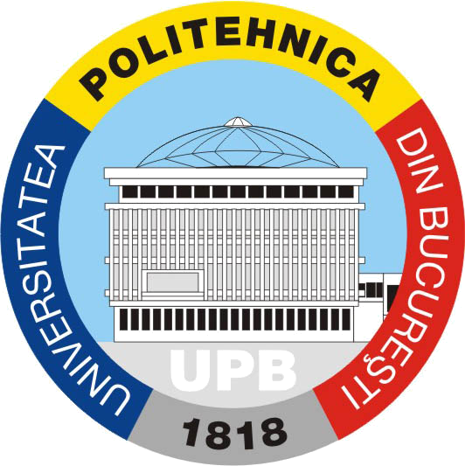 EF 303 

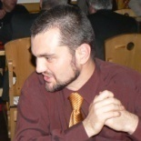 | Conf. dr. ing. Răzvan Rughiniș  razvan.rughinis@cs.pub.ro | 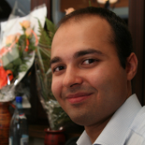 | As. drd. ing. Mircea Bardac  mircea.bardac@cs.pub.ro
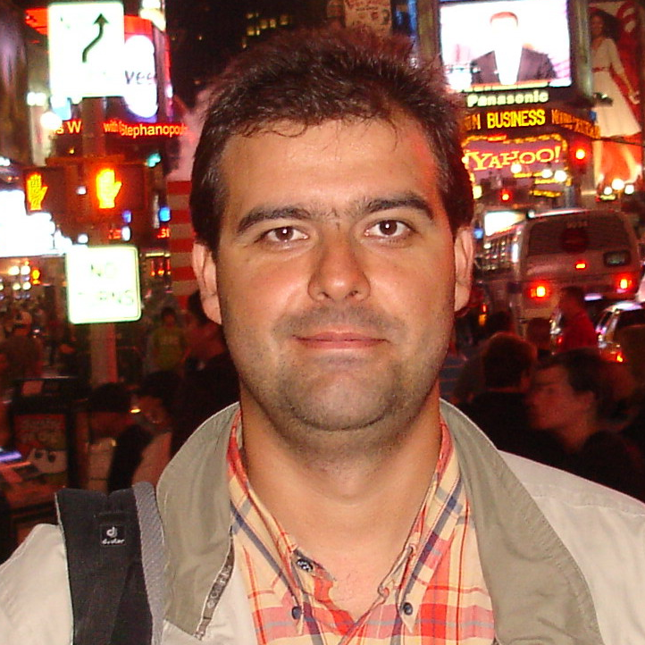 | Ș.l. dr. ing. Emil Slușanschi  emil.slusanschi@cs.pub.ro |  | As. drd. ing. George Milescu  george.milescu@cs.pub.ro
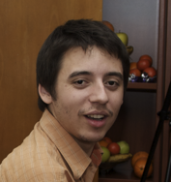 | As. drd. ing. Răzvan Deaconescu  razvan.deaconescu@cs.pub.ro |  | drd. ing. Andreea Urzică  andreea.urzica@cs.pub.ro

